2010年长沙市初中毕业学业水平考试试卷
地 理
注意事项：
1、答题前，请考生先将自己的姓名、准考证号填写清楚，并认真核对条形码上的姓名、准考证号、考室和座位号；
2、必须在答题卡上答题，在草稿纸、试题卷上答题无效；
3、答题时，请考生注意各大题题号后面的答题提示；
4、请勿折叠答题卡，保持字体工整、笔迹清晰、卡面清洁;
5、答题卡上不得使用涂改液、涂改胶和贴纸；
6、本学科实行开卷考试，考试时量60分钟，满分100分。

一、选择题（本大题包括20个小题，每小题2分，共40分，每小题只有一个正确选项。）
1．下列说法中，哪一个不能作为地球是个球体的证据
A．天圆地方 B．欲穷千里目，更上一层楼
C．麦哲伦环球航行 D．人造卫星拍摄的地球照片
2．下列现象中，不能说明海陆变迁的是
A．东非大裂谷不断扩张将形成海洋
B．喜马拉雅山区发现许多海洋生物化石
C．青藏高原上有许多动植物分布
D．台湾海峡海底发现森林遗迹和古河道
3．非洲乞力马扎罗山地处赤道附近，但山顶终年白雪皑皑。其主要影响因素是
A．地形地势因素 B．纬度因素
C．海陆因素 D．洋流因素
4．（2010年长沙）下面是城市和乡村景观图，判断下列说法正确的是
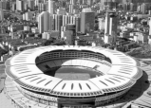
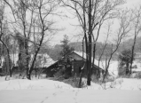

A．乡村交通发达 B．城市建筑高大、密集
C．城市人口密度小 D．乡村房屋高大、分散
5．小雪想去法国留学，她首先应该过好哪一种语言关
A．英语 B．阿拉伯语 C．法语 D．西班牙语
6．下列关于发达国家与发展中国家差异的叙述，正确的是
A．发达国家工农业发达
B．发展中国家人均国民生产总值高
C．发达国家生产品种单一、建设资金不足
D．发展中国家经济发展水平高
7．下列属于南极洲代表动物的是
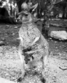
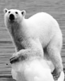
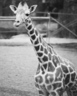


A B C D
8．下列有关我国疆域的叙述，正确的是
A．我国南北跨纬度近50度，大部分位于温带和寒带
B．我国最北端在黑龙江和乌苏里江的汇合处
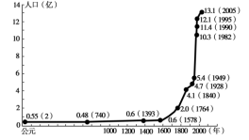
C．我国最南端在海南岛
D．我国最西端在帕米尔高原
9．读右图，下列说法正确的是
A．1800年以前人口增长较快
B．1840—1949年人口增长最慢
C．1949—1990年人口增长最快
D．1990年以后人口增长最快
我国人口增长曲线图
10．下列地区与主要土地利用类型的连线，正确的是
A．长江中下游平原——草地 B．大兴安岭——林地
C．内蒙古高原——耕地 D．东北平原——林地
11．下列自然资源中，全部属于矿产资源的是
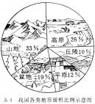
A．煤炭、淡水 B．天然气、煤炭
我国各类地形面积比例图
C．阳光、石油 D．天然气、森林
12．读右图，我国地形的主要特征是
A．地形复杂多样，平原面积广大
B．地形复杂多样，盆地面积广大
C．地形复杂多样，山区面积广大
D．地形复杂多样，高原面积广大
13．解决我国水资源地区分布不均的最主要途径是
A．防治水污染 B．倡导节约用水
C．修建水库 D．跨流域调水
14．“五一”期间，小刚从广州乘火车到北京旅游，沿途可能看到
A．湖南乡村片片稻田分布 B．湖北农民正在采摘棉花
C．河南农民正在收获香蕉 D．河北境内水塘遍布
15．下列优良畜种主要产于新疆牧区的是
A．三河马 B．三河牛 C．新疆细毛羊 D．宁夏滩羊
16．下列城市中，既是我国重要的钢铁工业基地，又是我国主要的棉纺织工业基地的是
A．青岛 B．上海 C．鞍山 D．攀枝花
17．海地地震发生后，我国政府有一批援助物资要迅速运往灾区，最佳的运输方式是
A．管道运输 B．海洋运输 C．铁路运输 D．航空运输
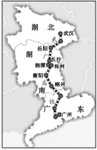
18．香港和澳门共同的主要经济部门有
A．旅游业 B．金融业
C．博彩业 D．农业
19．读右图，武广高速铁路在湖南境内经过的城市有
A．邵阳 B．常德
C．张家界 D．长沙
20．湖南省是多民族聚居地，芦笙节是下列哪个少数民族的
传统节日
A．土家族 B．苗族
C．瑶族 D．回族

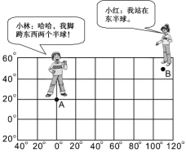
二、综合题（本大题包括7个小题，共60分。）
21．读右图，回答问题。（8分）
（1）图中小林与小红的说法，哪一个是
可信的？ 。
（2）写出小红所在地B的经纬度。 。
（3）小林大致在小红的 方向。
（4）小林所在地A和小红所在地B中，有太阳
直射现象的是 。

22．读亚洲人口分布略图，回答问题。（10分）
（1）亚洲东临 洋。
（2）亚洲人口稠密区主要分布在（ ）
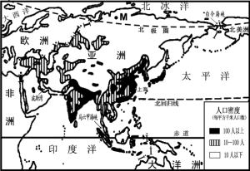
A．东部、北部
B．东部、南部
C．东部、西部
D．中部、北部
（3）图中M地人口稀少的最主要
原因是 。
（4）用字母P在图中适当的位置
标注亚洲与非洲的分界线。
（5）一艘油轮从波斯湾到中国的
上海，走最近航线要经过（ ）
亚洲人口分布略图
A．直布罗陀海峡 B．白令海峡
C．麦哲伦海峡 D．马六甲海峡
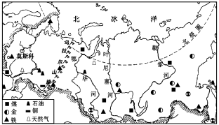
23．读俄罗斯和美国本土示意图，回答问题。（10分）
（1）俄罗斯是世界上面积最大的
国家，领土地跨欧洲和 洲。
（2）美国的陆上邻国中，北有
加拿大，南有 。
（3）美国西部的主要山脉是落基
山脉，它是 山系的
一部分。
（4）两国首都中，既是本国最大城
俄罗斯示意图
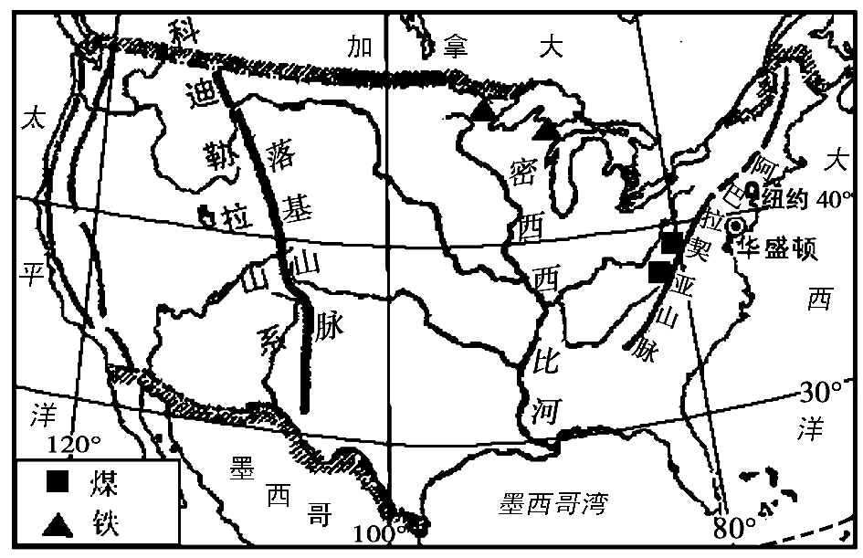
市，又是交通中心的是 。
（5）俄罗斯乌拉尔工业区与美国
东北部工业区工业发展的相似条
件是（ ）
A．海陆交通便利
B．人口稠密，市场广阔
C．靠近煤、铁产地
D．水能资源丰富

美国本土示意图

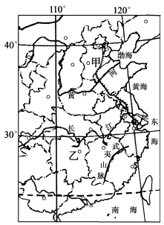
24．读我国局部地区图，回答问题。（10分）
（1）我国濒临的海洋自北向南依次是（ ）
A．南海、东海、黄海、渤海
B．南海、黄海、东海、渤海
C．渤海、东海、黄海、南海
D．渤海、黄海、东海、南海
（2）黄河发源于巴颜喀拉山，注入 海。
（3）图中武夷山脉的走向大致是 ，
它是江西省与 省的分界线。
（4）导致图中甲、乙两地区农作物熟制不同的
主要气候因素是 。

中国局部地区图

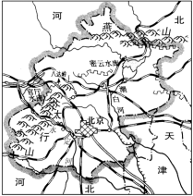
25．阅读下列材料，回答问题。（10分）
北京市略图

材料一：北京市略图

材料二：北京人均水资源占有量为
300立方米左右，仅为全国人均占
有量的1/7，为世界人均水资源占
有量的4% 。水资源匮乏，是困扰
北京的一个大问题。

（1）根据图中的信息，分析北京的地势特点。 。
（2）连接北京的主要铁路干线有京哈线、京沪线、京九线、京广线、京包线等，
说明北京是我国的 中心。
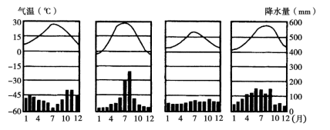
（3）下面四幅图中，表示北京气候特征的图是（ ）

A B C D
（4）下列措施中，有利于改善北京城区交通环境的是（ ）
A．大量生产高级轿车
B．广建大型游乐场
C．在市中心规划建设高级公寓
D．加快环形道路建设
（5）针对材料二中北京水资源匮乏问题，提出解决的办法。（任写一点即可）
。

26．根据下列材料，回答问题。（6分）
材料一：近一百多年以来，人类一直以石油、煤炭等矿物燃料作为主要能源，燃烧所排放的二氧化碳等温室气体是导致全球气候变暖的主要原因。
材料二：全球气候变暖、极端气象灾害，严重威胁着人类生存环境的安全。节能减排、防止全球气候进一步变暖，已经成为目前国际社会普遍关注的热点问题。
（1）全球气候变暖的主要原因是（ ）
A．森林、草原严重破坏 B．计算机工业的发展
C．制冷设备的使用 D．矿物燃料的大量使用
（2）由材料二可知，目前国际社会普遍关注的热点问题是（ ）
A．二氧化碳增多，臭氧层破坏
B．乱砍滥伐，导致气候恶化
C．节能减排，防止全球气候进一步变暖
D．禁止使用煤炭、石油等矿物燃料，二氧化碳零排放
（3）为节能减排，防止全球气候进一步变暖，你能做些什么？（任写一点即可）
。

27．读湖南省略图，回答问题。（6分）
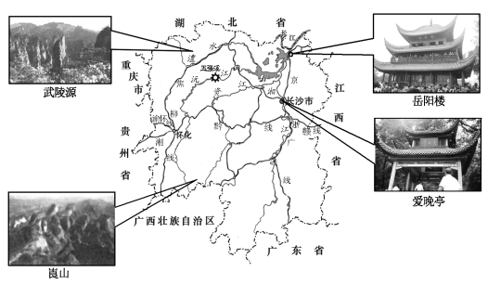

（1）湖南省北面邻省的简称是 。
（2）湖南省四季分明，光热充足，降水充沛，雨热同期，属于 气候。
（3）诗句“先天下之忧而忧，后天下之乐而乐”与图中哪一个旅游景点有关（ ）
A．武陵源 B．岳阳楼 C．爱晚亭 D．崀山
（4）沅江干流上建有湖南省装机容量最大的 水电站。
（5）在怀化交汇的铁路线有焦柳线、渝怀线和 线。
（6）下列关于湖南省自然灾害的叙述，正确的是（ ）
A．秋冬季节的寒潮对农作物的影响不大
B．降水集中在冬季，容易发生洪水灾害
C．东、西、南部山区容易发生泥石流
D．地震是本省主要的地质灾害
2010年长沙市初中毕业学业水平考试试卷
地理参考答案及评分标准
一、选择题（本大题共20个小题，每小题2分，共40分。）
题 号 | 1 | 2 | 3 | 4 | 5 | 6 | 7 | 8 | 9 | 10
答 案 | A | C | A | B | C | A | D | D | C | B
题 号 | 11 | 12 | 13 | 14 | 15 | 16 | 17 | 18 | 19 | 20
答 案 | B | C | D | A | C | B | D | A | D | B
二、综合题（本大题包括7个小题，共60分。）
21．(每小题2分，共8分）
（1）小红的说法可信 （2）50°N，110°E （3）西南 （4）A
22．（每小题2分，共10分）
（1）太平 （2）B （3）纬度高，气候寒冷 （4）见下图 （5）D
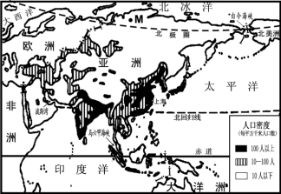

P

亚洲人口分布略图

23．（每小题2分，共10分）
（1）亚 （2）墨西哥 （3）科迪勒拉 （4）莫斯科 （5）C
24．（每空2分，共10分）
（1）D（2分） （2）渤（2分） （3）东北—西南走向（2分） 福建（2分）
（4）热量（气温）（2分）
25．（每小题2分，共10分）
（1）西北高，东南低 （2）交通（铁路交通） （3）B （4）D
（5）节约用水；防止并防治水污染；发展节水技术，提高水资源的利用效率；植树造林，修建水库；修建跨流域调水工程。（任答一点即可，其他答案只要合理，可酌情给分。）
26．（每小题2分，共6分）
（1）D （2）C （3）多穿棉、麻制品的衣服，减少工业加工或染色；吃天然食品，买当季水果、蔬菜，避免过多的农药和化肥；多用植栽绿化来做居家布置；出行尽量步行等。（任答一点即可，其他答案只要合理，可酌情给分。）
27．（每小题1分，共6分）
（1）鄂 （2）亚热带季风 （3）B （4）五强溪 （5）湘黔 （6）C

